ЧАС ЭТИКИ

"Если добрый ты -
это хорошо!"

Классный руководитель:
Татьяна Николаевна Федяева

Муниципальное казенное общеобразовательное учреждение
«Барятинская средняя общеобразовательная школа»
Цели и задачи:

- сформировать в сознании детей понятие «доброта»;
- расширить знания школьников о доброте и о ее роли в жизни каждого человека;
- пробудить интерес к чтению книг о дружбе, доброте.

Оформление, оборудование и реквизит:

- семь «деревьев доброты» - плакаты с названиями конкурсов (см. по тексту);
- карточки со словами, однокоренными слову «добро»;
- карточки с пословицами;
- карточки с рисунками семян, иглы, книги, костра;
- несколько косынок;
- карточки в виде солнца с лучами (см. по тексту);
- плакат с буквами славянской азбуки (кириллицы);
- магнитофон и запись песен «Улыбка» В. Шаинского и «Если добрый ты» из мультфильма «День рождения кота Леопольда»;
- книжная выставка «Где добро - там и светло».

Ход мероприятий

Ведущий.
Доброта. Какое старое слово! Не века уже, а тысячелетия люди спорят о том, нужна она или нет, полезна она или вредна, достойна почтения или смешна. Споры идут, а люди страдают оттого, что доброты в их жизни не хватает. Оглянитесь вокруг, присмотритесь, какими недружелюбными и равнодушными бывают порой люди по отношению друг к другу. Даже вежливость и та иногда не сближает, а разъединяет их.

Прикоснись ко мне добротой,
И болезни смоет волной,
И печаль обойдет стороной,
Озарится душа красотой...

Ребята, а как думаете вы, что такое доброта? (Ответы детей.)

В словаре Сергея Ивановича Ожегова слово «доброта» определяется как «отзывчивость, душевное расположение к людям, стремление делать добро другим». Добро - все положительное, хорошее, полезное. Ребята, как вы думаете, где живет доброта?
(Ответы детей.)

Доброта в первую очередь должна жить в ваших сердцах.
Добрые сердца - это сады.
Добрые слова - корни.
Добрые мысли - цветы.
Добрые дела - плоды.

Так заботьтесь о своем саде, не позволяйте ему зарастать сорняками, наполняйте его солнечным светом, добрыми словами и добрыми делами.
Сегодня мы с вами попробуем создать сад доброты. Но для этого потребуется ваша доброта, любовь, доверие. Давайте сегодня вместе, дружно, сообща, дерево за деревом, мы создадим этот сад.

Дерево первое «Где спряталось добро»

Задание — вспомнить слова и словосочетания, в которых «спряталось добро».
(Примеры: добродушный, доброта, добросердечный, доброжелательный, добрососедство, добропорядочный, доброго здоровья, добросовестный, добронравный, добрый день и др.)

Дерево второе «Пословицы о добре»

Ведущий.
В народе всегда относились к доброте по особому. Недаром говорят: «Доброе слово и кошке приятно». Я буду показывать вам карточки, на которых записаны начала пословиц, а вы будете называть окончания.

Карточки с половицами:
1. На добрый привет... (добрый ответ).
2. Про доброе дело... (говори смело).
3. Жизнь дана на... (добрые дела).
4. Учись доброму... (дурное на ум не пойдет).
5. Спасибо - великое... (дело).
6. Нет добра - …(без труда)

Дерево третье «Улыбка доброты»

Ведущий.
Я думаю, вы согласитесь со мной: если к человеку отнестись с добротой, то и ему в ответ захочется поделиться с другим человеком, словно улыбкой, своей добротой. И к нам в гости пришла улыбка. Она такая добрая, ласковая, приветливая, поэтому я дружу с ней. И хочу, чтобы все вы тоже подружились с улыбкой. Я сейчас дойду к одному из вас и передам свою улыбку. После этого он должен улыбнуться и передать улыбку соседу и так далее. Последний игрок должен снова передать улыбку мне.
Звучит песня В. Шаинского «Улыбка», проводится игра.

Дерево четвёртое «Добрые сказки»

Ведущий.
Жизнь, достойная человека, - это жизнь, строенная на добре. Каждый день жизнь предоставляет нам шанс быть достойным, добрым человеком: идет вы по улице, садитесь ли вы в автобус, делаете ли какие либо домашние дела. Издавна фантазией людей созданы представители зла, такие как Баба Яга, Кощей Бессмертный, Змей Горыныч, Соловей-разбойник, и представители добрых сил. Назовите их.
(Ответы детей: Василиса Премудрая, Варвара-краса — длинная коса, Е Прекрасная, Марья-искусница и другие.)

А что, если повелителем добрых сил окажется злой человек? Представьте себе, что вы стали обладателем волшебных предметов.

Ведущий показывает детям карточки с рисунками предметов: семян, иглы, книги, костра. Задание — приду добрые дела, которые можно совершить с помощью данных предметов.

Ведущий.
Нельзя причинять даже самого маленького страдания ни одному живому существу. Достойны осуждения те бессердечные люди, которые выбрасывают на улицу кошек и собак, обрекают их на мучения. Проявляйте участие к бездомным животным, помогайте им выжить.

Ученик читает стихотворение М. Садовского «Доброе сердце».

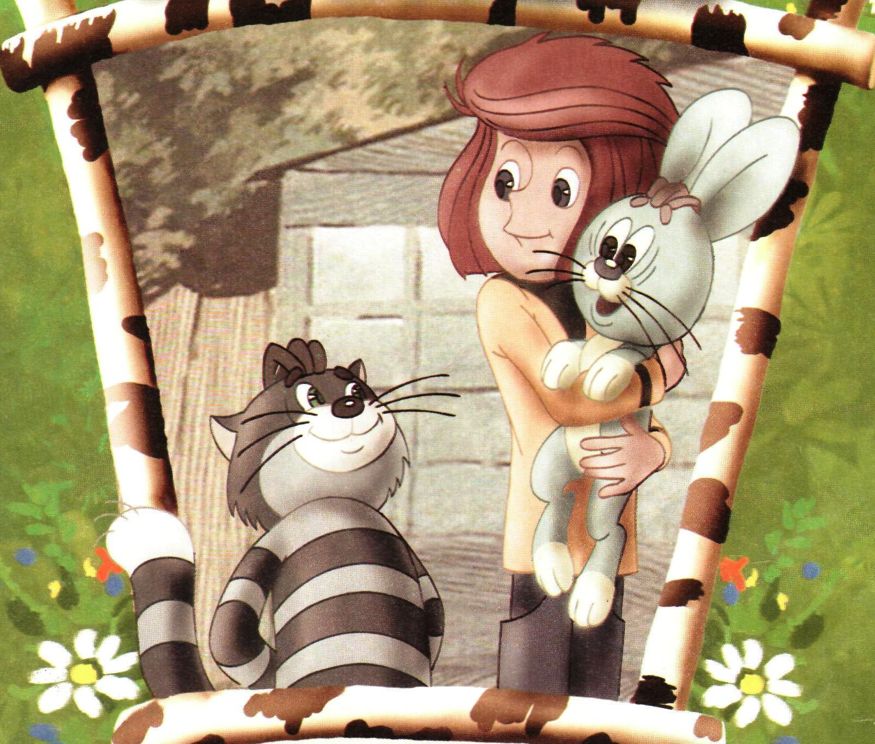
Я как-то в дом принес щенка,
Бездомного бродягу,
Чтоб подкормить его слегка,
Голодного беднягу.
- Ну, что ж, - сказала мама, - пусть он поживет немножко,
в глазах его такая грусть! Найдется супа ложка...
Я во дворе нашел потом
Котенка чуть живого,
Его принес я тоже в дом,
Сказала мама снова:
- Ну, что ж, - она сказала, - пусть он поживет немножко,
в глазах его такая грусть!
Найдется каши ложка...
Я под гнездом нашел птенца,
Над ним вороны вились,
Я спрятал в шапку сорванца,
Мы с ним домой явились.
- Ну, что ж, - сказала мама, - пусть
он поживет немножко,
в глазах его такая грусть!
Найдется хлеба крошка...
Однажды я принес ежа,
Ужа и черепаху,
И заяц в нашу дверь вбежал,
Наверное, со страху.
Сказала мама: - Пусть живут -
в квартире так чудесно,
а если потесниться, тут
и нам найдется место!

Твоя доброта, улыбка твоя,
То день не напрасно был прожит,
Значит, живешь ты не зря.

Дерево пятое «Копилка добрых поступков»

Ведущий выбирает пять человек. Они должны рассказать всем, какие добрые поступки совершили за вчерашний день, затем вслух похвалить себя за это: «Я молодец».

Ведущий.
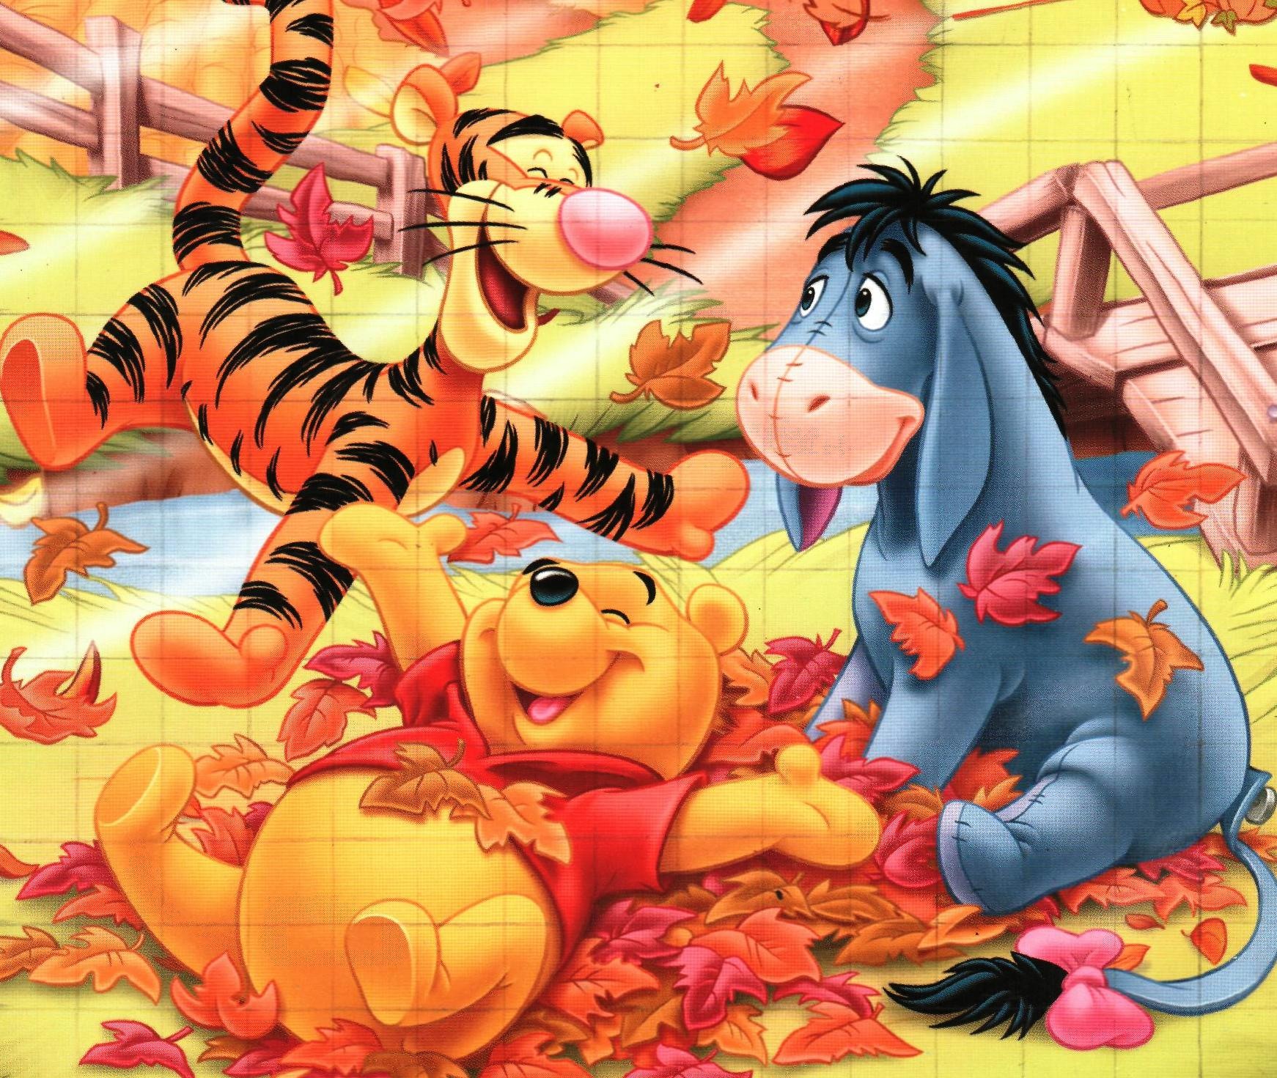
Делая доброе дело, не надо ждать благодарности.

Скажите, у какого человека больше друзей - у доброго или злого?
(Ответы детей: у доброго.)

А вы хотите, чтобы у вас было много друзей?
Давайте посадим в наш сад «дерево дружбы».

Дерево шестое «Дерево дружбы»

Сценка- экспромт
Сегодня котенок впервые вышел из дому. Было теплое летнее утро, солнце раскидывало свои лучи во все стороны. Котенок уселся на крылечко и стал щуриться на солнце. Вдруг его внимание привлекли две сороки, которые прилетели и сели на забор. Котенок медленно сполз с крылечка и стал подкрадываться к птицам. Сороки стрекотали не умолкая. Котенок высоко подпрыгнул, но сороки улетели. Ничего не вышло. Котенок стал оглядываться по сторонам в поисках новых приключений. Дул легкий ветерок и гнал по земле бумажку. Бумажка громко шуршала. Котенок схватил ее, поцарапал немного, покусал и, не найдя в ней ничего интересного, отпустил. Бумажка улетела, подгоняемая ветром. И тут котенок увидел петуха. Высоко поднимая ноги, тот важно шел по двору. Затем остановился, захлопал крыльями и пропел свою звонкую песню. Недолго думая, котенок бросился к петуху и схватил его за хвост. Но тот так больно клюнул котенка, что он заорал истошным криком и побежал обратно на крыльцо. Тут его поджидала неожиданность. Соседский щенок, припадая на передние лапы, громко залаял на петуха, а потом попытался его укусить. Петух убежал, жалобно крича. Котенок почувствовал себя счастливым и громко мяукнул, благодаря своего нового друга. Потом друзья почесали задней лапой за ухом, растянулись на крылечке во весь свой рост и заснули. Что им снилось, мы не знаем, но они почему-то все время дергали лапами и шевелили усами во сне. Так закончилось первое знакомство котенка с улицей.
(Аплодисменты.)

Ученик читает стихотворение Н. Тулуповой «Доброта»

Добрым быть совсем, совсем не просто.
Не зависит доброта от роста,
Не зависит доброта от цвета,
Доброта - не пряник, не конфета.
Только надо, надо добрым быть
И в беде друг друга не забыть.
И завертится земля быстрей,
Если будем мы с тобой добрей.
Добрым быть совсем не просто.
Не зависит доброта от роста,
Доброта приносит людям радость
И взамен не требует награды.
Доброта с годами не стареет,
Доброта от холода согреет.
Если доброта, как солнце, светит,
Радуются взрослые и дети.

Ведущий. Ребята, а какие слова могут обидеть?
(Ответы детей.)
Правильно. Плохие слова. А ласковое, доброе слово душу согревает.

Дерево седьмое «Добрые слово»

Ведущий.
Сейчас мы сделаем так, что плохих слов вообще не будет.

Ведущий показывает детям карточки с изображением солнца, на лучах которого записаны «плохие» слова: «грубый», «злой», «жадный», «грустный», «горе», «вражда», «обман», «жестокость».
Задание детям - подобрать к словам антонимы, заменив «плохие» слова на «хорошие», добрые.

Ведущий.
Есть солнце большое - оно на небе. А есть маленькое солнце - оно светит в каждом из нас. Это наша доброта. Добрый человек - тот, кто любит людей и помогает им. Добрый человек любит природу и бережет ее. А любовь и желание помочь согревают нас самих, как солнце. Доброта - это стремление человека сделать счастливее других людей. Понять и исполнить желание другого -одно удовольствие. Может быть, поэтому еще в старой азбуке буквы назывались словами.

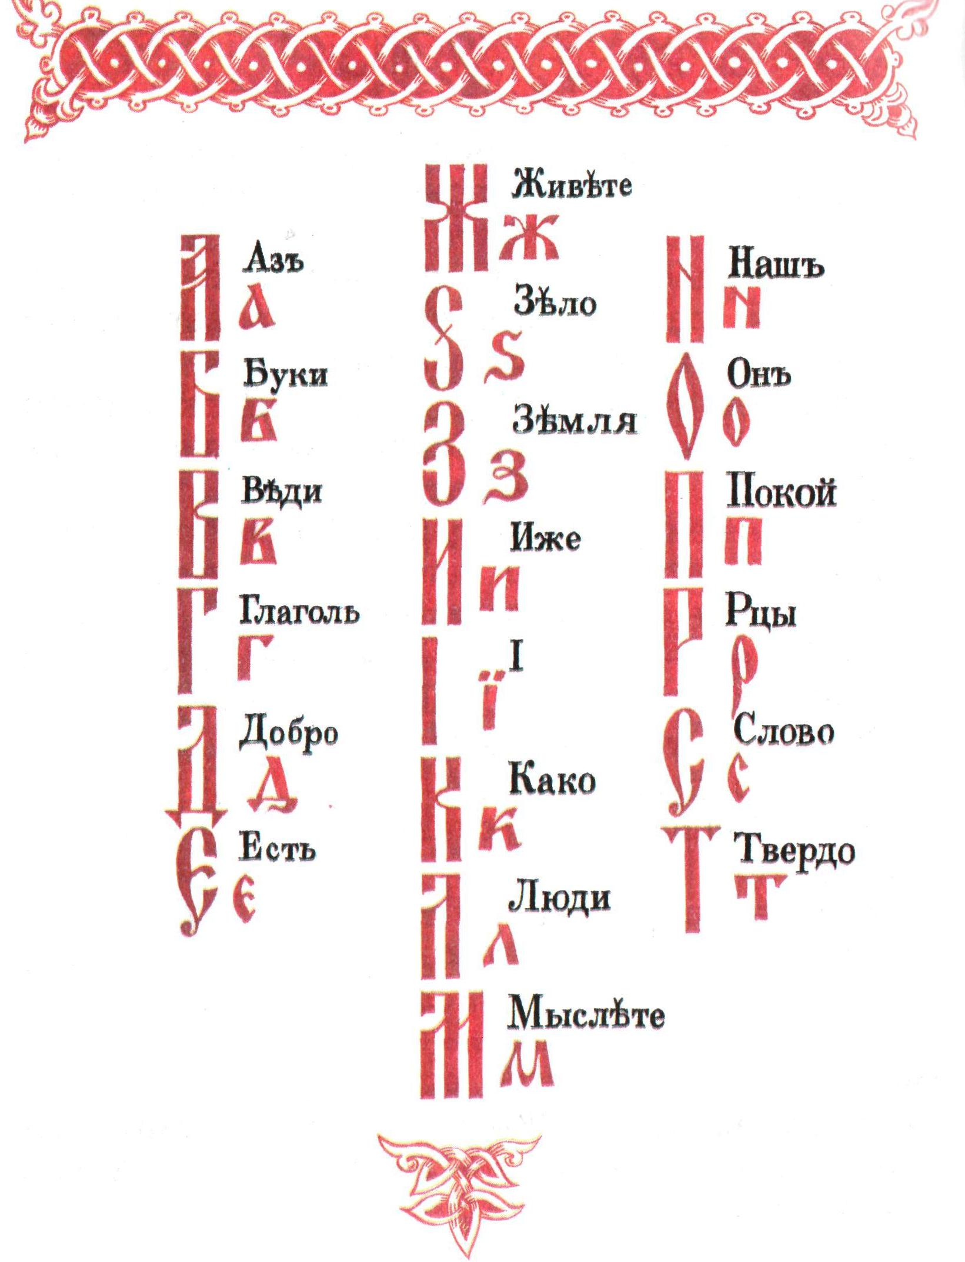
Ведущий показывает плакат с буквами славянской азбуки (кириллицы): аз, буки, веди, глаголь, добро, живете, земля, люди, мыслете, покой

Ведущий.
Азбука как бы призывала: «Люди Земли, мыслите, думайте и творите добро». Пусть эти слова будут девизом на всю вашу жизнь. Вот наш сад и наполнился «добрыми деревьями». Так заботьтесь о своем саде, не позволяйте ему зарастать сорняками, наполняйте его солнечным светом, добрыми словами и добрыми делами.

Рефлексия. Клубок «Дружбы и доброты»

Ведущий
(Держит клубок ниток в руках)
Ребята, это волшебный клубочек. Его пряли добрые, заботливые руки нашиёх бабушек и мам. Поэтому он содержит в себе все самое доброе, самое умное, самое мудрое. Вы сейчас в этом убедитесь. Мы будем передавать его из рук в руки с самыми добрыми пожеланиями. (Клубок пускается по кругу с пожеланиями: Доброго здоровья, Добро пожаловать к нам, …)

А теперь натяните чуть-чуть ниточку, вы чувствуете её- это ниточка добра и дружбы которая связала нас сегодня друг с другом. Надеюсь, что со временем эта ниточка не порвётся, а будет только крепче и прочнее.

А закончить встречу мне бы хотелось песней кота Леопольда. Кто знает слова, подпевайте.

Звучит песня-караоке «Если добрый ты» из мультфильма «День рождения кота Леопольда». Дети подпевают.

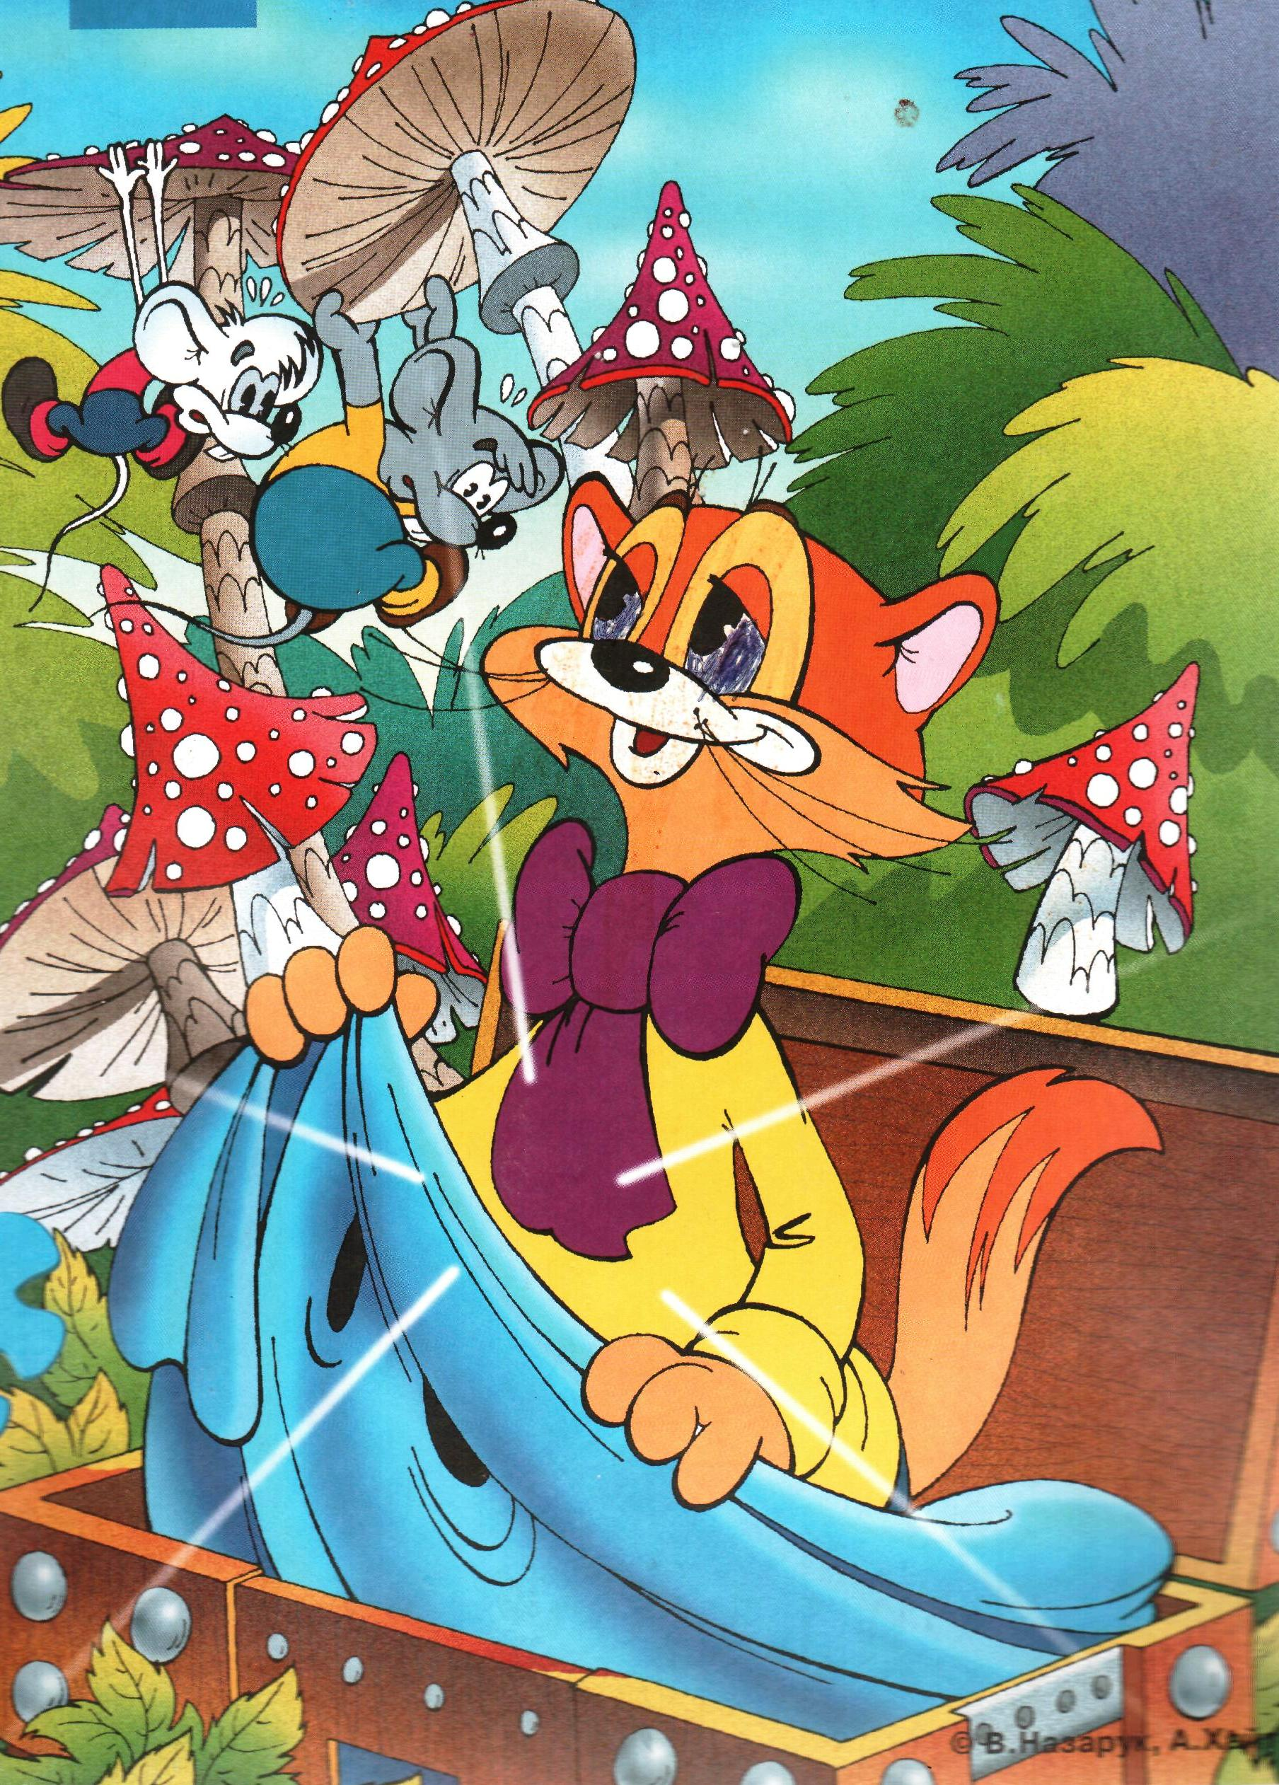
Дождик по земле босиком прошел,
Клены по плечам хлопал...
Если ясный день, это хорошо,
А когда наоборот - плохо.
Если ясный день, это хорошо,
А когда наоборот - плохо.
Слышишь, как звенят в небе высоко
Солнечных лучей струны?
Если добрый ты, то всегда легко,
А когда наоборот - трудно.
Если добрый ты, то всегда легко,
А когда наоборот - трудно.
С каждым поделись песенкой своей,
Рассыпая смех звучно...
Если песни петь, с ними веселей,
А когда наоборот - скучно!
Если песни петь, с ними веселей,
А когда наоборот - скучно!

Ведущий.
Хочется мне попрощаться,
Пожелав при этом вам,
Чтобы добрыми вы были,
Слов волшебных не забыли,
Чтобы добрыми словами
Говорили вы с друзьями.

Использованная литература:
1. Воробьева Е. Е. Дом, который построим мы // Книжки, нотки и игрушки для Катюшки и Андрюшки. 2005. №3. С. 45-47.
2. Давыдова М. А. Доброе слово - что ясный день // Праздник в школе. 2002. №10. С. 3-11.
3. Агапова И. Д., Давыдова М. А. Праздник в школе: Сценарии, конкурсы, викторины (1-5 кл.). - М.: Айрис-пресс, 2005.
4. Коровина И.' Давайте будем дружить // Книжки, нотки и игрушки для Катюшки и Андрюшки. 2004. № 12. С. 13-16.
5. Малютина И. Интерактивные игры // Воспитание школьника. 2005. № 1. С. 53-54.

